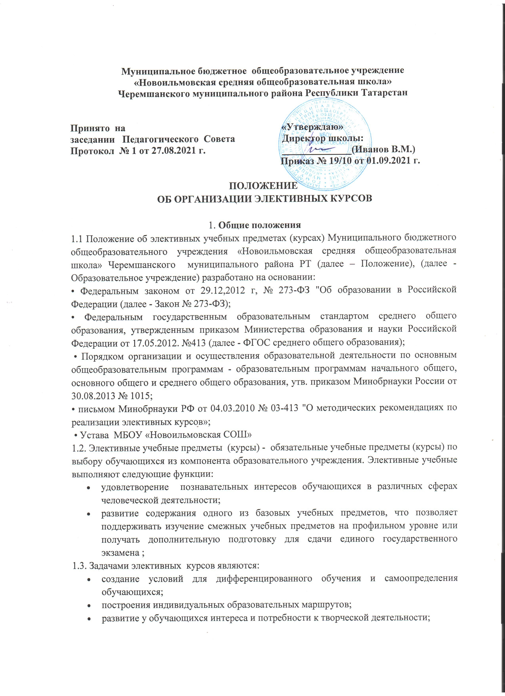
- создание условий для реализации способностей, склонностей, интересов обучающихся, их профессионального самоопределения;
- выработка у учащихся умений и способов деятельности, направленных на решение практических задач;
- повышение уровня социализации личности;
1.4. Положение, изменения и дополнения к Положению разрабатываются и принимаются Педагогическим советом МБОУ «Новоильмовская СОШ» и утверждаются приказом директора школы с учетом мотивированного мнения родителей (законных представителей) и обучающихся.
1.5. Положение вводится в действие с момента утверждения приказом образовательного учреждения, срок действия Положения неограничен.
2. Порядок организации и проведения элективных курсов
2.1. Элективные учебные предметы, являясь частью учебного плана образовательного учреждения,
- проводятся в строгом соответствии с расписанием учебных занятий;
- комплектование групп производится в рамках финансирования.
2.2. Элективные учебные предметы реализуются в соответствии с рабочими программами, составленными учителем и утвержденными руководителем ОУ. Для работы элективных используются программы, утвержденные Министерством просвещения РФ. Допускаются скорректированные программы, а также авторские программы, разработанные педагогами школы.
2.3. Каждый элективный курс должен быть рассчитан не менее, чем на 34-35 часов.
2.4. Число групп для занятий на элективных курсах определяется в пределах количества часов, отведенных на эти цели учебным планом школы.
2.5. Посещение элективных курсов является обязательным для учащихся классов .
2.6. Элективные курсы вносятся в общее расписание уроков.
2.7. Контроль за состоянием преподавания элективного учебного предмета и посещаемостью обучающихся возлагается на заместителя директора по учебно-воспитательной работе.
2.8. Преподаватель элективных курсов несѐт ответственность за жизнь и здоровье обучающихся во время проведения занятий и экскурсий в соответствии с приказом об охране труда и техники безопасности.
3. Структура рабочей программы элективных курсов
3.1. Рабочая программа курсов должна обеспечивать достижение обучающимися планируемых результатов освоения образовательных программ.
3.2. Рабочая программа элективных курсов должна содержать:
-Титульный лист полное наименование ОУ, грифы рассмотрения, согласования, утверждения, название учебного курса, класс, фамилия, имя, отчество учителя, квалификационная категория)
- Пояснительную записку РП (разработана в соответствии с ФГОС …РП разработана на основе …(примерная, авторская программы), РП ориентирована на учебник …
- Содержание курса
- Планируемые результаты: (предметные (ученик научится; ученик получит возможность научиться)
- Календарно-тематическое планирование с указанием количества часов, отводимых на изучение темы, даты проведения (по плану и факту), основных видов деятельности обучающихся
4. Права и обязанности обучающихся
4.1. Обучающийся имеет право самостоятельного выбора элективных учебных предметов в объеме, определенном учебным планом.
4.2. Обучающийся обязан выполнить программы выбранных элективных учебных предметов в полном объёме в соответствии с Рабочей программой по элективному учебному предмету.
5. Ведение документации
5.1. Прохождение программы элективного учебного предмета(курса) фиксируется в классном электронном журнале.
5.2. Текущий контроль знаний обучающихся предусматривает безотметочную форму контроля; промежуточная аттестация осуществляется в обязательном порядке и отражается в журнале записью «зачет». «Зачет» выставляется обучающемуся, который освоил содержание элективного учебного предмета в соответствии с учебно-тематическим планом и успешно прошел предусмотренные рабочей программой промежуточные формы контроля. При системе «зачет-незачет» курс считается зачтенным, если:
• обучающийся посетил не менее 80% занятий по этому курсу;
• выполнил какую-либо зачетную работу: проектную, исследовательскую, подготовил реферат, выполнил творческую работу, сконструировал модель, макет или прибор и др.
5.3. Учитель, осуществляющий преподавание элективного учебного предмета (курса), своевременно вносит записи о прохождении программы в электронный журнал, отмечает посещаемость занятий обучающимися.

